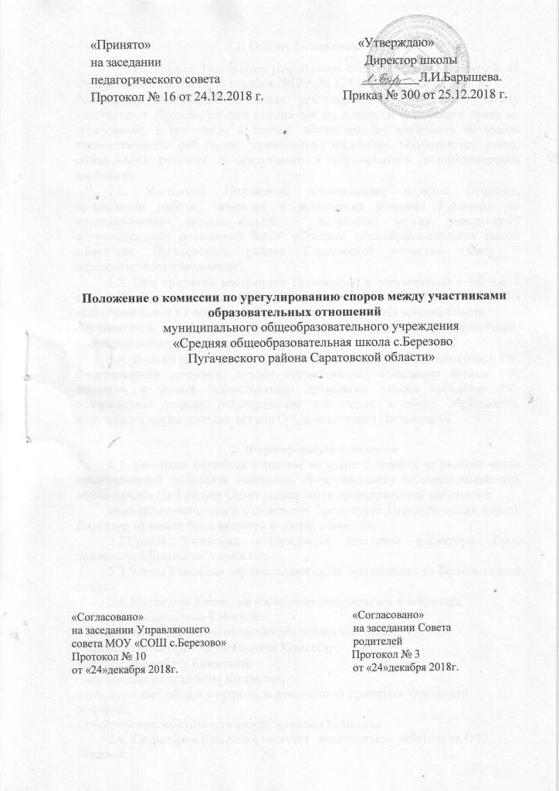
«Принято»  на заседании  педагогического совета  Протокол № 16 от 24.12.2018 г. | «Утверждаю»  Директор школы  _________Л.И.Барышева.  Приказ № 300 от 25.12.2018 г.

Положение о комиссии по урегулированию споров между участниками образовательных отношений
муниципального общеобразовательного учреждения
«Средняя общеобразовательная школа с.Березово
Пугачевского района Саратовской области»

«Согласовано» «Согласовано»
на заседании Управляющего на заседании Совета
совета МОУ «СОШ с.Березово» родителей
Протокол № 10 Протокол № 3
от «24»декабря 2018г. от «24»декабря 2018г.

- Общие положения

1.1. Настоящее Положение разработано в соответствии со статьей 45 Федерального закона от 29 декабря 2012 г. № 273-ФЗ «Об образовании в

Российской Федерации» в целях урегулирования разногласий между участниками образовательных отношений по вопросам реализации права на образование, в том числе в случаях возникновения конфликта интересов педагогического работника, применения локальных нормативных актов, обжалования решений о применении к обучающимся дисциплинарного взыскания.

1.2. Настоящее Положение устанавливает порядок создания, организации работы, принятия и исполнения решений Комиссии по урегулированию споров (далее – Комиссия) между участниками образовательных отношений МОУ «Средняя общеобразовательная школа с.Березово Пугачевского района Саратовской области» (далее – образовательное учреждение).

1.3. При принятии настоящего Положения, в соответствии с частью 3 статьи 30, частью 6 статьи 45 Федерального закона от 29.12.2012 № 273-ФЗ «Об образовании в Российской Федерации», учитывается мнение Совета

обучающихся, Совета родителей (законных представителей) несовершеннолетних обучающихся.

1.4. В своей деятельности Комиссия руководствуется Конституцией РФ, Федеральными законами, иными нормативными правовыми актами РФ, законами и иными нормативными правовыми актами субъектов РФ, содержащими нормы, регулирующие отношения в сфере образования, локальными нормативными актами ОУ, и настоящим Положением.

- Формирование Комиссии

2.1. Комиссия создаѐтся в составе не менее 5 человек из равного числа представителей родителей (законных представителей) несовершеннолетних обучающихся (делегирует Совет родителей) и представителей работников
общеобразовательного учреждения (делегирует Педагогический совет). Директор не может быть включен в состав комиссии.

2.2.Состав Комиссии утверждается приказом директора. Срок полномочий Комиссии – один год.

2.3.Члены Комиссии осуществляют свою деятельность на безвозмездной основе.

2.4. Из состава Комиссии избирается председатель и секретарь.
2.5.Председатель Комиссии:
– осуществляет общее руководство деятельностью Комиссии;
– председательствует на заседаниях Комиссии;
– организует работу Комиссии;

– определяет план работы Комиссии;

– осуществляет общий контроль за реализацией принятых Комиссией решений;

– распределяет обязанности между членами Комиссии.
2.6. Секретарем Комиссии является представитель работников ОУ, который:

– организует дело производство Комиссии;
– ведет протоколы заседаний Комиссии;

– информирует членов Комиссии о дате, месте и времени проведения заседаний Комиссии;

– несет ответственность за сохранность документов и иных материалов, рассматриваемых на заседаниях Комиссии.

2.7. Досрочное прекращение полномочий члена Комиссии осуществляется:

- на основании личного заявления члена Комиссии об исключении из его состава;

- по требованию не менее 2/3 членов Комиссии, выраженному в письменной форме;

- в случае отчисления из ОУ обучающегося, родителем (законным представителем) которого является член Комиссии, или увольнения работника

– члена Комиссии;

- в случае досрочного прекращения полномочий члена Комиссии в ее состав избирается новый представитель от соответствующей категории участников образовательных отношений.

- Функции и полномочия Комиссии
3.1. Комиссия осуществляет следующие функции:
– прием и рассмотрение обращений участников образовательных

отношений по вопросам реализации права на образование;

– осуществление анализа представленных участниками образовательных отношений материалов, в т. ч. по вопросу возникновения конфликта интересов педагогического работника, применения локальных нормативных актов, решений о применении к обучающимся дисциплинарного взыскания;

– урегулирование разногласий между участниками образовательных отношений;

– принятие решений по результатам рассмотрения обращений.
3.2. Комиссия имеет право:

– запрашивать у участников образовательных отношений необходимые для ее деятельности документы, материалы и информацию;

– устанавливать сроки представления запрашиваемых документов, материалов и информации;

– проводить необходимые консультации по рассматриваемым спорам с участниками образовательных отношений;

– приглашать участников образовательных отношений для дачи разъяснений.
3.3. Комиссия обязана:

– объективно, полно и всесторонне рассматривать обращение участника образовательных отношений;
– обеспечивать соблюдение прав и свобод участников образовательных отношений;

– стремиться к урегулированию разногласий между участниками образовательных отношений;

– в случае наличия уважительной причины пропуска заседания заявителем или тем лицом, действия которого обжалуются, по их просьбе переносить заседание на другой срок;

– рассматривать обращение в течение пяти календарных дней с момента поступления обращения в письменной форме;

– принимать решение в соответствии с законодательством об образовании, локальными нормативными актами ОУ.

- Порядок работы Комиссии

4.1. Комиссия самостоятельно определяет порядок организации своей работы. Основной формой деятельности Комиссии являются заседания, которые проводятся по мере необходимости. Ход заседаний фиксируется в протоколе.

4.2. Решение о проведении заседания Комиссии принимается еѐ председателем на основании обращения (жалобы, заявления, предложения) участника образовательных отношений не позднее 5 учебных дней с момента поступления такого обращения.

4.3. Обращение подается в письменной форме. В жалобе указываются конкретные факты или признаки нарушений прав участников образовательных отношений, лица, допустившие нарушения, обстоятельства.

4.4. Комиссия принимает решения не позднее 5 учебных дней с момента начала его рассмотрения. Заседание Комиссии считается правомочным, если на нем присутствовало не менее 3/4 членов Комиссии.

4.5. Лицо, направившее в Комиссию обращение, вправе присутствовать при рассмотрении этого обращения на заседании Комиссии. Лица, чьи действия обжалуются в обращении, также вправе присутствовать на заседании Комиссии и давать пояснения.

4.6. Для объективного и всестороннего рассмотрения обращений Комиссия вправе приглашать на заседания и заслушивать иных участников образовательных отношений. Неявка данных лиц на заседание Комиссии либо немотивированный отказ от показаний не являются препятствием для рассмотрения обращения по существу.

4.7. Комиссия принимает решение простым большинством голосов членов, присутствующих на заседании Комиссии.

4.8. В случае установления фактов нарушения прав участников образовательных отношений Комиссия принимает решение, направленное на восстановление нарушенных прав. На лиц, допустивших нарушение прав обучающихся, родителей (законных представителей) несовершеннолетних обучающихся, а также работников ОУ, Комиссия возлагает обязанности по устранению выявленных нарушений и (или) недопущению нарушений в будущем.
4.9. Если нарушения прав участников образовательных отношений возникли вследствие принятия решения ОУ, в том числе вследствие издания
локального нормативного акта, Комиссия принимает решение об отмене данного решения ОУ (локального нормативного акта) и указывает срок исполнения решения.

4.10. Комиссия отказывает в удовлетворении жалобы на нарушение прав заявителя, если посчитает жалобу необоснованной, не выявит факты указанных нарушений, не установит причинно-следственную связь между поведением лица, действия которого обжалуются, и нарушением прав лица, подавшего жалобу или его законного представителя.

4.11. Решение Комиссии обязательно для исполнения всеми участниками образовательных отношений и подлежит исполнению в указанный срок.

4.12. Решения Комиссии оформляются протоколами, которые

подписываются всеми присутствующими членами Комиссии. 4.13. Решения Комиссии в виде выписки из протокола в течение трех дней со дня заседания направляются заявителю, в администрацию ОУ, Совет

обучающихся, Совет родителей.

4.14.Решение Комиссии может быть обжаловано в установленном законодательством РФ порядке.

4.15. Срок хранения документов Комиссии в ОУ составляет год.

